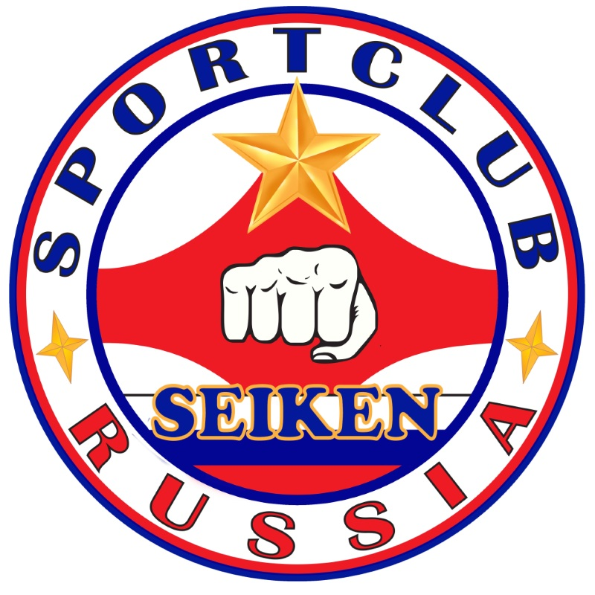

Р Е Г Л А М Е Н Т

Международные соревнования
по Киокусинкай

«Открытый Кубок «СЭЙКЕН»

среди юношей, девушек, юниоров и юниорок»

г. Москва

1.Классификация соревнований

1.1. Соревнования являются личными.
1.2. Цели и задачи проведения:
1.2.1. Установление и укрепление связей внутри международной организации Киокусинкай;
1.2.2. Повышение спортивного мастерства участников;
1.2.3. Популяризация вида спорта Киокусинкай в России.

2. Место и сроки проведения соревнований

Дата проведения: 23.02.2018 г. – 25.02.2018 г.
Место проведения: г. Москва, Московский Центр Боевых Искусств, Варшавское шоссе, дом 118, корпус 1.

3. Организаторы соревнований

Организаторы соревнований:
- ООО «Ассоциация Киокусинкай России»,
- ООО «Российская Национальная Федерация Ояма Киокушинкай каратэ-до»,
- Некоммерческое Партнёрство «Спортивный Клуб «СЭЙКЕН» Киокусинкай Каратэ – До»

Организационный комитет:

Председатель Оргкомитета – Хрипунова Анастасия Андреевна
Помощник Председателя Оргкомитета – Амирова Наталья Николаевна
Главный судья соревнований - Ипатов Александр Аркадьевич
Заместитель главного судьи - Гядукян Карен Лёваевич
Представитель IKO Хонбу – Ованнисян Артур Эдуардович
Главный секретарь соревнований – Папикян Карен Григорьевич
Старший судья татами №1 - Герасимов Сергей Николаевич
Старший судья татами №2 - Николеишвили Тариел Гелаевич
Старший судья татами №3 – Сигачев Михаил Сергеевич
В обязанности оргкомитета входит формирование и обеспечение работы секретариата, включающего главного секретаря, технических секретарей, информатора, судей-хронометристов, а также технического персонала. Непосредственное проведение соревнований возлагается на судейскую коллегию в составе 54 человек (27 судей от РНФКК и 27 судей от ФКР).
Ответственные за формирование судейской коллегии от РНФКК – Николеишвили Тариел Гелаевич, от ФКР – Баранов Юрий Геннадьевич.
Каждый судья на турнире должен иметь: черные или серые брюки, синюю или белую рубашку, бабочку белую, желтую или галстук синего цвета и свисток.
Организаторы соревнований за возможные травмы, полученные в рамках проведения соревнований, ответственности не несут.

Адрес оргкомитета: Москва, Пролетарский проспект 24
Тел: 8 (903) 720-91-55 Гядукян Карен Лёваевич
8 (903) 720-72-83 Хрипунова Анастасия Андреевна

4. Расписание мероприятий

23 февраля 2018 года:
- приезд команд
- мандатной комиссии с 10:00 до 18:00
- судейский семинар, начало в 15:00 до 18:00
Адрес проведения мандатной комиссии: гостиница Интурист Коломенское, г. Москва, Каширское шоссе 39Б (станция метро “Каширское”)
24 февраля 2018 года:
- Сбор участников и судей соревнований: 09-00
- Торжественное открытие: 10-00
- Соревнования по ката: 10-30
- Предварительные поединки до полуфиналов: 12-00
25 февраля 2018 года:
- Сбор участников и судей соревнований: 10:00
- Полуфинальные поединки и финалы: 11-00
- Награждение победителей и призеров

Внимание! Время может быть изменено по решению оргкомитета.

5. Требования к участникам соревнований и условия их допуска

5.1. Условия, определяющие допуск организаций и спортсменов к соревнованиям:

5.1.1. К участию в соревнованиях допускаются сборные команды иностранных государств международной организации IKO;

5.1.2. Для России: К участию в соревнованиях допускаются сборные команды субъектов Российской Федерации;

5.1.3. Каждый тренер, подавший заявку, несет полную ответственность за предоставление достоверной информации о заявленных спортсменов (Приложение 5).

5.2. Состав участников и численный составы команды: к участию в личных видах программы спортивных соревнований допускаются спортсмены в возрасте 12-17 лет по кумитэ и 8-17 лет по ката. Возраст участника определяется на день проведения мандатной комиссии (23 февраля 2018 г.).

5.2.1. К соревнованиям по кумитэ допускаются спортсмены, имеющие квалификацию не ниже 8 кю с опытом участия в соревнованиях, ката – без ограничений.

5.2.2. Численный состав команды:
- официальный представитель команды;
- спортсмены (кумитэ) – без ограничений;
- спортсмены (ката) – без ограничений;
- врач команды (если таковой имеется).
Оригиналы заявок на участие и иные необходимые документы представляются в мандатную комиссию.
В заявке обязательно должны быть указаны:
• название организации и регион РФ;
• фамилия и имя участника (полностью);
• полная дата рождения;
• точный вес;
• квалификация спортсмена;
• фамилия и имя тренера.
Оригинал заявки на участие в турнире должен быть подписан и заверен печатью руководителя органа исполнительной власти субъекта Российской Федерации в области физической культуры и спорта, подписан руководителем аккредитованной региональной спортивной федерации и заверен печатью данной федерации, подписан врачом, заверен печатью диспансера и личной печатью врача, который обязан заверить допуск каждого спортсмена. Количество допущенных спортсменов в заявке указывается прописью.

5.3. Каждый участник соревнований на момент прохождения мандатной комиссии должен иметь следующие документы:
- общегражданский паспорт (оригинал) или свидетельство о рождении для детей до 14 лет (оригинал);
- документ, подтверждающий спортивную и стилевую квалификацию (Будо-паспорт или сертификат (оригинал);
- полис обязательного медицинского страховании (оригинал);
- договор страхования от несчастного случая, действительный на момент соревнований (с 23 по 25 февраля) + время дороги в обе стороны (оригинал);
- заявка команды, заверенная врачебно-физкультурным диспансером (Приложение 1).
- письменное разрешение на участие от родителей, заверенное НОТАРИАЛЬНО – для всех участников (Приложение 2);
- допуск спортивного врача к участию в соревнованиях, должен быть оформлен в общей заявке команды личной круглой печатью и треугольной печатью спортивного диспансера, проставленные не позднее 10 дней на момент проведения соревнований. Индивидуальные справки на спортсмена НЕ ПРИНИМАЮТСЯ!

5.4. Каждый участник, допущенный к соревнованиям должен иметь:

- белое доги и пояс, соответствующий квалификации спортсмена;
- индивидуальную раковину на пах для юношей и юниоров обязательно, для девушек и юниорок по желанию.
- нагрудник установленного образца – для девушек и юниорок;
- протекторы на голень и подъем стопы белого цвета – для всех участников;
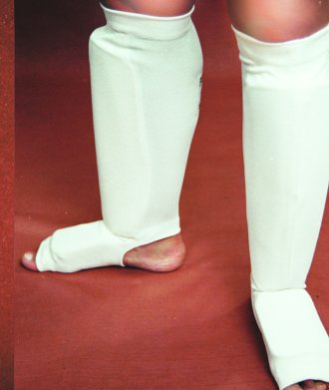

- накладки на руки (шингарды) белого цвета( на фотографии) – для всех участников обязательно;
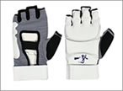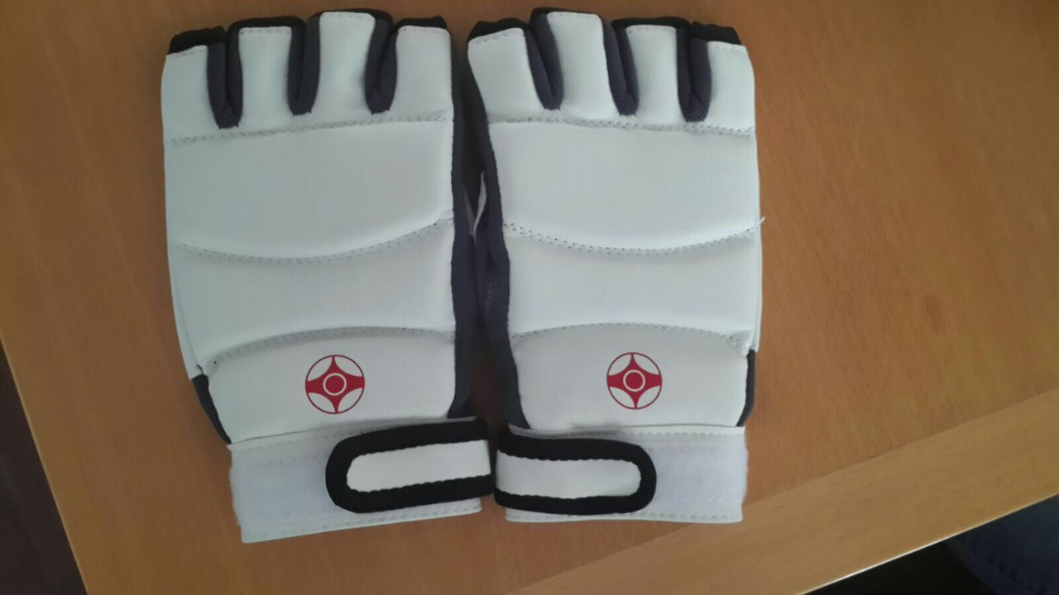

- шлем белого цвета стандарт IKO-1( как на фотографии) – для всех участников обязательно;
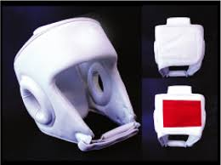

- капа (протектор ротовой полости) – по желанию, кроме случая, когда спортсмен носит брекеты.
ВНИМАНИЕ!
Все средства защиты должен быть индивидуальны, у каждого участника!
При нарушении любого из вышеперечисленных пунктов требований спортсмен не будет допущен к соревнованиям.
При неявке спортсмена на татами после объявления его фамилии в течение 30 секунд спортсмену засчитывается поражение.

Примечание:
Участницам разрешается использовать протектор на грудь следующего образца: верхняя граница протектора – на уровне вторых ребер, нижняя граница протектора – не ниже края реберных дуг, боковые границы протектора – по передним подмышечным линиям; протектор должен защищать как минимум груди; протектор не должен иметь открытых пластиковых элементов.
Запрещается использовать жесткие пластиковые протекторы на грудь.

Разрешается использовать протекторы на голень и подъем стопы в виде эластичного чулка белого цвета с использованием уплотнителя толщиной не более 1 см. Использование пластиковых щитков, вставок запрещено.
Разрешается использовать ТОЛЬКО перчатки с обрезанными пальцами – шингарды. Использование пластиковых щитков, вставок запрещено.

6. Программа соревнований

Соревнования проводятся в соответствии с действующими правилами международной организации IKO-1.

Соревнования проводятся в следующих видах программ:

КУМИТЭ:

КУМИТЭ:
Юноши 12-13 лет Девушки 12-13 лет
Весовые категории: Весовые категории:
до 35 кг до 40 кг
до 40 кг до 45 кг
до 45 кг до 50 кг
до 50 кг до 55 кг
до 55 кг св. 55 кг
до 60 кг
св. 60 кг

Юноши 14-15 лет Девушки 14-15 лет
Весовые категории: Весовые категории:
до 45 кг до 45 кг
до 50 кг до 50 кг
до 55 кг до 55 кг
до 60 кг св. 55 кг
до 65 кг
до 70 кг
cв. 70 кг

Юниоры 16-17 лет Юниорки 16-17 лет
Весовые категории: Весовые категории:
до 55 кг до 50 кг
до 60 кг до 55 кг
до 65 кг св. 55 кг
до 70 кг
до 75 кг
до 80 кг
св. 80 кг

КАТА:
Соревнования проводятся у мальчиков, девочек, юношей, девушек, юниоров и юниорок раздельно в следующих возрастных категориях:
- мальчики (8-9 лет);
- девочки (8-9 лет);
- мальчики (10-11 лет);
- девочки (10-11 лет);
- юноши (12-13 лет);
- девушки (12-13 лет);
- юноши (14-15 лет);
- девушки (14-15 лет);
- юниоры (16-17 лет);
- юниорки (16-17 лет);

7. Регламент поединков

7.1 Кумитэ
Юноши и девушки 12-13 лет:
Отборочные бои: 2 мин. + 1 мин.
Полуфинальные и финальные бои: 2 мин. + 1 мин. + взвешивание (разница в весе должна составлять 1 кг и более) + 1 мин.
Юноши и девушки 14-15 лет:
Отборочные бои: 2 мин. + 1 мин.
Полуфинальные и финальные бои: 2 мин. + 1 мин. + взвешивание (разница в весе должна составлять 2 кг и более) + 1 мин.
Юниоры и юниорки 16-17 лет:
Отборочные бои: 2 мин. + 2 мин.
Полуфинальные и финальные бои: 2 мин. + 2 мин. + взвешивание (разница в весе должна составлять 3 кг и более) + 1 мин.

7.2 Соревнования проводятся в два этапа:
1 этап – обязательная программа:
- 8-9 лет, - тайкеку сонно ити (1)
- 10-11 лет, - тайкеку сонно сан (3)
- 12-13 лет – пинан соно ни (2)
- 14-15, 16-17 лет, – гекусай се
2 этап – произвольная программа:
- участникам 8-9 лет и 10-11 лет и 12-17 лет необходимо будет выполнить по выбору 1 сложное ката из перечня:
- 8-9 лет – тайкеку сонно сан (3), пинан соно ич (1)
- 10-11 лет - пинан соно ич (1), пинан соно ни (2), пинан соно сан (3), пинан соно ен (4), пинан соно го (5)
- 12-13 лет - пинан соно ен (4), пинан соно го (5), цуки но ката, гекусай се
- 14-15 лет – цуки но ката, сайфа, гекусай дай, сэйентин.
- 16-17 лет – сайфа, сэйпай, канку, сусихо.
Ко 2-му этапу соревнований допускаются 6 спортсменов, набравших максимальные суммы баллов на 1-м этапе.
Призерами соревнований (соответственно 1-е, 2-е и 3-е место) объявляются участники, набравшие максимальные суммы баллов за выполнение ката на 2-м этапе соревнований.
Для определения порядка выступления участников перед 1-м этапом проводится жеребьевка. На 2-м этапе порядок выступления участников определяется общим количеством баллов, набранных на 1-м этапе. Участник, набравший наименьшее количество баллов, выступает первым. Участник, набравший наибольшее количество баллов, выступает последним.
8. Условия подведения итогов

8.1. Соревнования по кумитэ проводятся по системе с выбыванием после одного поражения, согласно правилам по Киокусинкай.
Проигравшие полуфиналисты в каждом виде программы занимают третье (3) место.
8.2. Соревнования по ката проводятся согласно правилам по Киокусинкай.
Итоговые результаты (протоколы) и отчеты на бумажном и электронном носителях представляются в Минспорттуризм РФ.

9. Награждение

9.1. Победители и призеры соревнований (1-3 места) награждаются кубками, медалями и дипломами соответствующих степеней.
9.2. Дополнительно могут устанавливаться призы спонсорами и другими организациями.

10. Заявки на участие

11.1.Срок подачи заявок (Приложение 1): до 31 января 2018 года;
11.2. Информация по гостинице (Приложение 4);
11.3. Адрес подачи заявок: seiken2007@mail.ru
контактные телефоны 8 (495) 720 – 72 – 83 Хрипунова Анастасия Андреевна
8 (495) 720 – 91 – 55 Гядукян Карен Лёваевич
11.4 Вниманию руководителей! Командирующая организация несет полную ответственность за жизнь и здоровье спортсменов, заявленных на соревнования. Представитель команды несет личную ответственность. Рекомендуем не оставлять детей без присмотра во время всего вашего пребывания в городе Москва и во время следования в дороге (в обе стороны).

